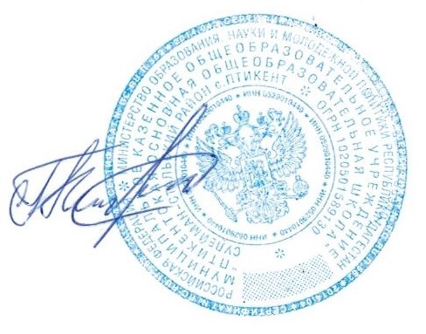

Утверждаю:

директор МКОУ «Птикентская ООШ» Гаджимуслимов К.А.

.

График проведения занятий по внеклассной работе

спортивных секций ШСК «Чемпион» с учащимися 2-9 классов

МКОУ «Птикентская основная общеобразовательная школа»

на 2021-2022 учебный год.

|  |  |  |  |  |  |
| --- | --- | --- | --- | --- | --- |
| № | Виды спортивных  секций школы. | Класс | Режим работы | День занятий | Ф.И.О.  руководителя |
| 1 | Шашки-шахматы | 2-9 | 13.15-14.15 | Пон. | Гаджимуслимов К.А. |
| 2 | Национальный виды  спорта | 2-9 | 14.00-15.30 | Ср.сб. | Абушарифов Р.К. |
| 3 | Легкая атлетика | 2-9 | 14.30-16.00 | Чт. | Абушарифов Р.К. |
| 4 | Мини футбол | 2-9 | 13.15-14.30 | Вт. Чт. | Абушарифов Р.К. |
| 5 | Легкая атлетика | 2-9 | 13.10-14.00 | Ср. | Абушарифов Р.К. |
| 6 | Шахматы | 2-9 | 13.30-14.30 | Пт | Гаджимуслимов К.А. |
| 7 | Мини футбол | 2-9 | 16.00-17.30 | Пн.Ср. | Абушарифов Р.К. |